**1：error: C2238: 意外的标记位于“;”之前**

  在python的object.h中 slots冲突，因此修改object.h，我的object.h路径：

F:\Python3.5-32\include\object.h

修改前：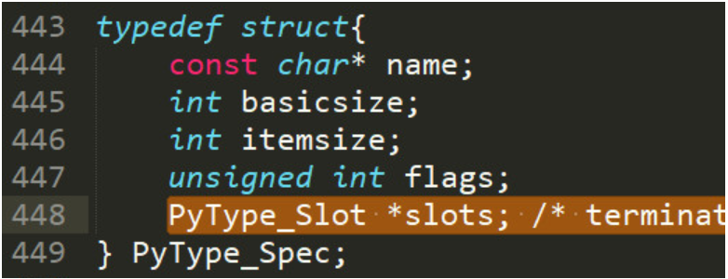  
修改后：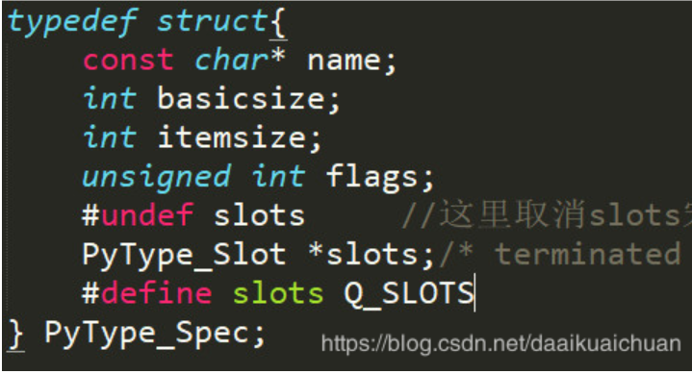

**2：无法打开 python36_d.lib 的问题**

把python36.lib重命名为python36_d.lib